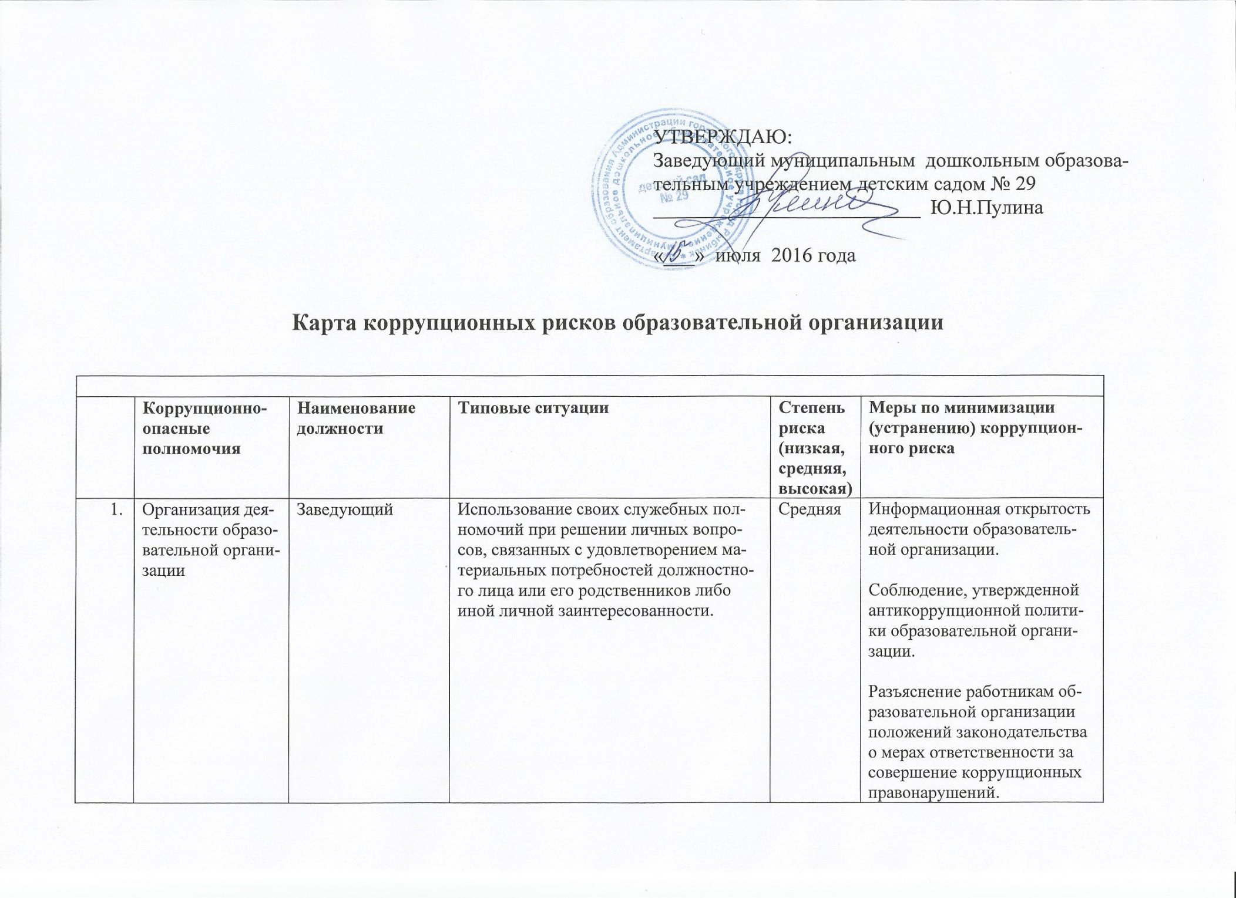
 | Принятие на работу сотрудников. | Заведующий | Предоставление не предусмотренных законом преимуществ (протекционизм, семейственность) для поступления на работу в образовательную организацию. | Низкая | Разъяснительная работа с ответственными лицами о мерах ответственности за совершение коррупционных правонарушений.  Проведение собеседования при приеме на работу руководителем образовательной организации.
 | Работа со служебной информацией. | Заведующий, заместитель заведующего по АХР, старший воспитатель, старшая медицинская сестра. | Использование в личных или групповых интересах информации, полученной при выполнении служебных обязанностей, если такая информация не подлежит официальному распространению.  Попытка несанкционированного доступа к информационным ресурсам.  Замалчивание информации. | Средняя | Соблюдение, утвержденной антикоррупционной политики образовательной организации.  Ознакомление с нормативными документами, регламентирующими вопросы предупреждения и противодействия коррупции в образовательной организации.  Разъяснение работникам образовательной организации положений законодательства о мерах ответственности за совершение коррупционных правонарушений.
 | Работа с обращениями юридических и физических лиц. | Заведующий | Нарушение установленного порядка рассмотрения обращений граждан и юридических лиц.  Требование от физических и юридических лиц информации, предоставление которой не предусмотрено действующим законодательством | Средняя | Разъяснительная работа.  Соблюдение установленного порядка рассмотрения обращений граждан.  Контроль рассмотрения обращений.
 | Взаимоотношения с должностными лицами в органах власти и управления, правоохранитель-ными органами и другими организациями. | Заведующий, заместитель заведующего по АХР. | Дарение подарков и оказание не служебных услуг должностным лицам в органах власти и управления, правоохранительных органах и различных организациях, за исключением символических знаков внимания, протокольных мероприятий. | Низкая | Соблюдение, утвержденной антикоррупционной политики образовательной организации.  Ознакомление с нормативными документами, регламентирующими вопросы предупреждения и противодействия коррупции в образовательной организации.
 | Принятие решений об использовании бюджетных средств и средств от приносящей доход деятельности. | Заведующий | Нецелевое использование бюджетных средств и средств, полученных от приносящей доход деятельности. | Низкая | Привлечение к принятию решений представителей структурных подразделений учреждения.  Ознакомление с нормативными документами, регламентирующими вопросы предупреждения и противодействия коррупции в детском саду. Разъяснительная работа о мерах ответственности за совершение коррупционных правонарушений.
 | Регистрация материальных ценностей и ведение баз данных материальных ценностей | Материально-ответственные лица, заместитель заведующего по АХР, старший воспитатель. | Несвоевременная постановка на регистрационный учет материальных ценностей.  Умышленно досрочное списание материальных средств и расходных материалов с регистрационного учета.  Отсутствие регулярного контроля наличия и сохранения имущества | Средняя | Организация работы по контролю за деятельностью структурных подразделений с участием представителей иных структурных подразделений образовательной организации.  Ознакомление с нормативными документами, регламентирующими вопросы предупреждения и противодействия коррупции в образовательной организации.
 | Осуществление закупок, заключение контрактов и других гражданско-правовых договоров на поставку товаров, выполнение работ, оказание услуг для образовательной организации. | Заведующий | Расстановка мнимых приоритетов по предмету, объемам, срокам удовлетворения потребности;  определение объема необходимых средств;  необоснованное расширение (ограни-чение) круга возможных поставщиков;  необоснованное расширение (сужение) круга удовлетворяющей потребности продукции;  необоснованное расширение (ограни-чение) упрощение (усложнение) необходимых условий контракта и оговорок относительно их исполнения;  необоснованное завышение (занижение) цены объекта закупок;  необоснованное усложнение (упроще-ние) процедур определения поставщика;  неприемлемые критерии допуска и отбора поставщика, отсутствие или размытый перечень необходимых критериев допуска и отбора;  неадекватный способ выбора размещения заказа по срокам, цене, объему, особен-ностям объекта закупки, конкурентоспособности и специфики рынка поставщиков;  размещение заказа аврально в конце года (квартала);  необоснованное затягивание или ускорение процесса осуществления закупок;  совершение сделок с нарушением установленного порядка требований закона в личных интересах;  заключение договоров без соблюдения установленной процедуры;  отказ от проведения мониторинга цен на товары и услуги;  предоставление заведомо ложных сведений о проведении мониторинга цен на товары и услуги. | Средняя | Соблюдение при проведении закупок товаров, работ и услуг для нужд образовательной организации требований по заключению договоров с контрагентами в соответствии с федеральными законами.  Разъяснение работникам образовательной организации, связанным с заключением контрактов и договоров, о мерах ответственности за совершение коррупционных правонарушений.  Ознакомление с нормативными документами, регламентирующими вопросы предупреждения и противодействия коррупции в Учреждении.
 | Оплата труда | Заведующий | Оплата рабочего времени не в полном объеме.  Оплата рабочего времени в полном объёме в случае, когда сотрудник фактически отсутствовал на рабочем месте. | Средняя | Создание и работа экспертной комиссии по установлению стимулирующих выплат работникам образовательной организации.  Использование средств на оплату труда в строгом соответствии с Положением об оплате труда работников образовательной организации.  Разъяснение ответственным лицам о мерах ответственности за совершение коррупционных правонарушений.
 | Проведение аттестации педагогических работников | Заведующий, Старший воспитатель | Необъективная оценка деятельности педагогических работников, завышение результативности труда.  Предоставление недостоверной информации. | Средняя | Комиссионное принятие решения.  Разъяснение ответственным лицам о мерах ответственности за совершение коррупционных правонарушений.
 | Приём воспитанников в образовательную организацию | Заведующий | Предоставление не предусмотренных законом преимуществ (протекционизм, семейственность) для поступления. | Низкая | Обеспечение открытой информации о наполняемости групп.  Соблюдение утверждённого порядка приёма.

